Акция «Библионочь – 2016»
«Читай кино!»
Детский отдел МКУК «Центральная библиотека городского поселения г. Поворино» впервые принял участие во всероссийской акции «Библионочь». 22 апреля 2016 года главный библиотекарь Васильева Т. В. и библиотекарь читального зала Черкасова Е. А. организовали и провели с учащимися 2 – 7 классов городских школ «Библионочь – 2016» «Читай кино!», посвящённое советским мультикам и фильмам. В акции принял участие 21 человек.
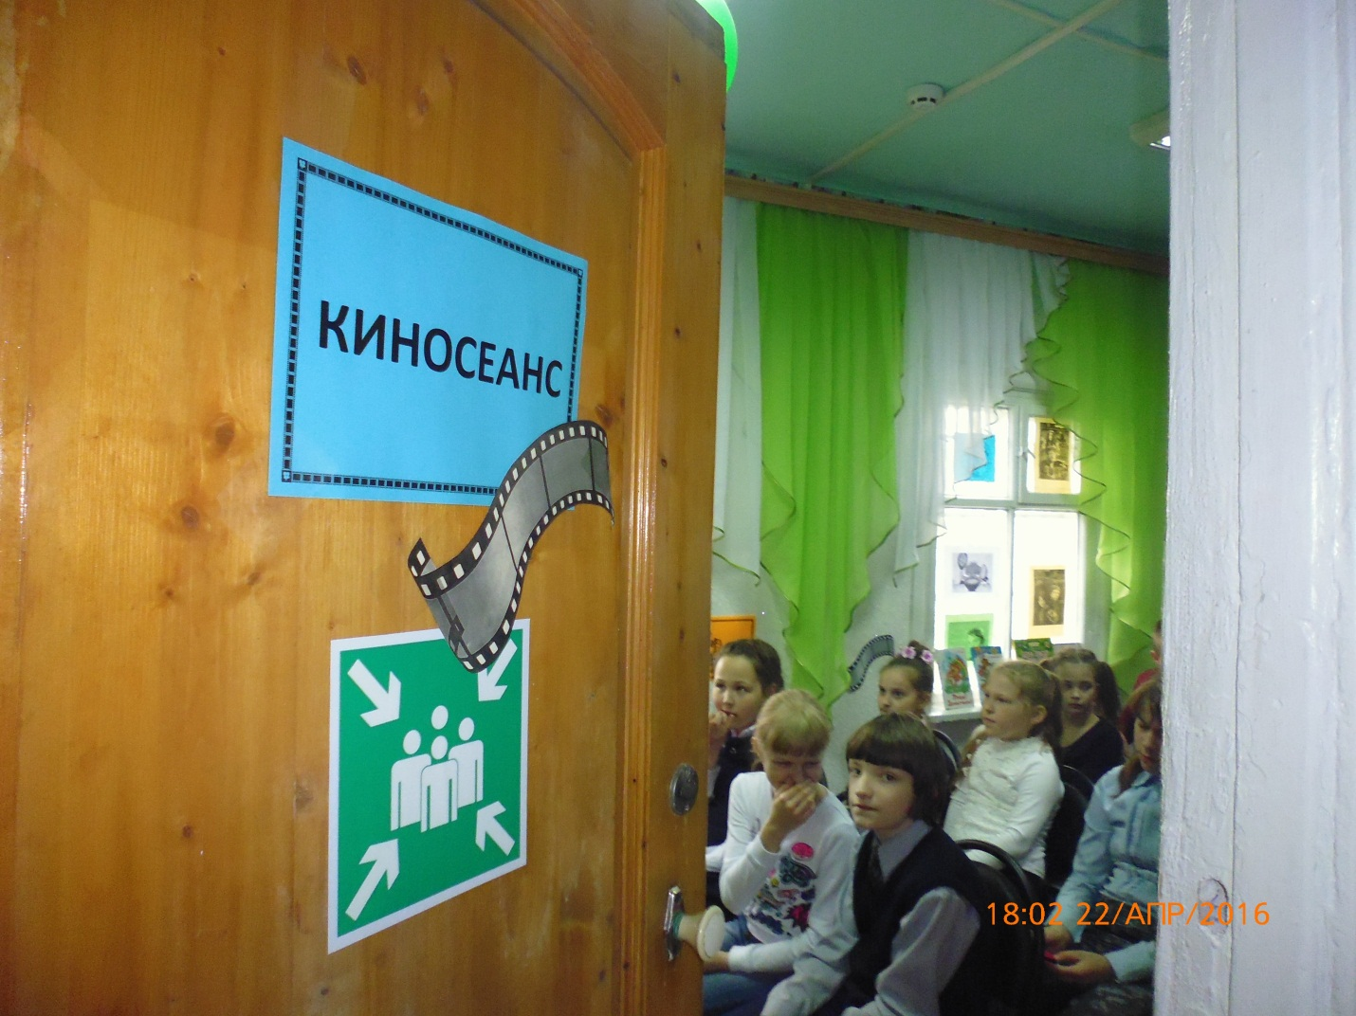
Цель мероприятия: пропаганда книги и советских мультфильмов.
Задачи:
- закреплять знания детей об отечественных мультфильмах;
- развивать внимание, логическое мышление, координацию движений;
-воспитывать доброжелательное отношение друг к другу и окружающим.
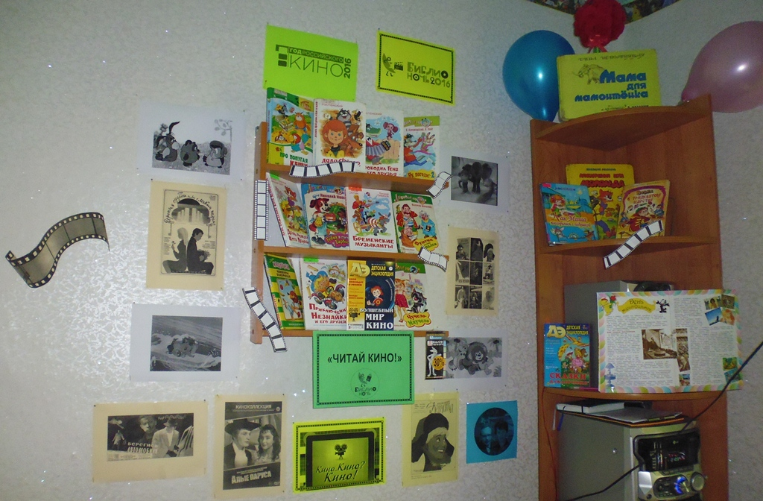
Участники акции собрались в импровизированном кинотеатре. В начале мероприятия библиотекарь Черкасова Е. А. раздавала детям и родителям бесплатные билетики на киносеанс, чтобы все смогли окунуться в волшебный мир мультиков.
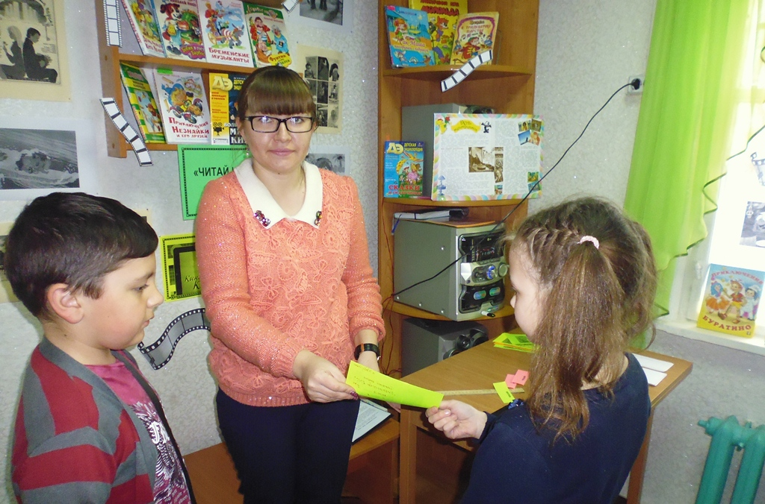
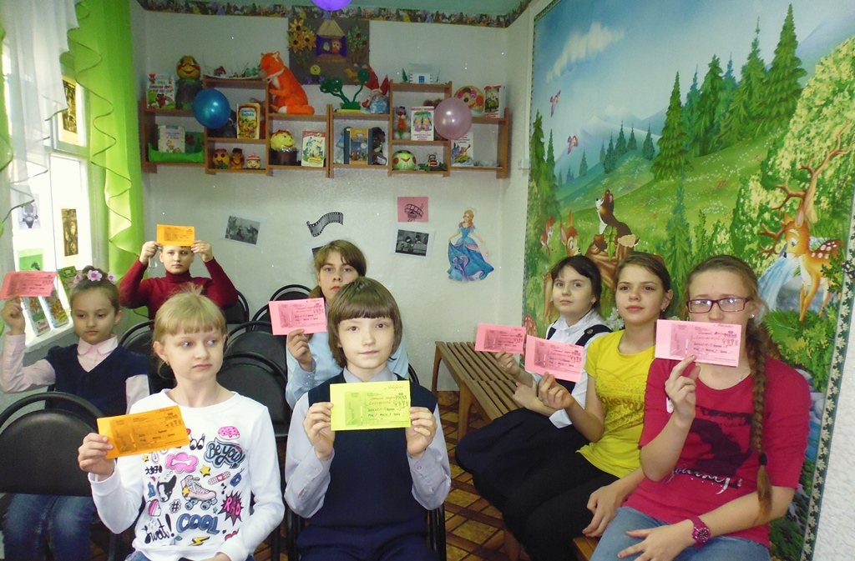
В дубле 1. «Кино – волшебная страна» ребята разгадывали загадки по известным мультфильмам, вспоминали любимых героев мультиков.
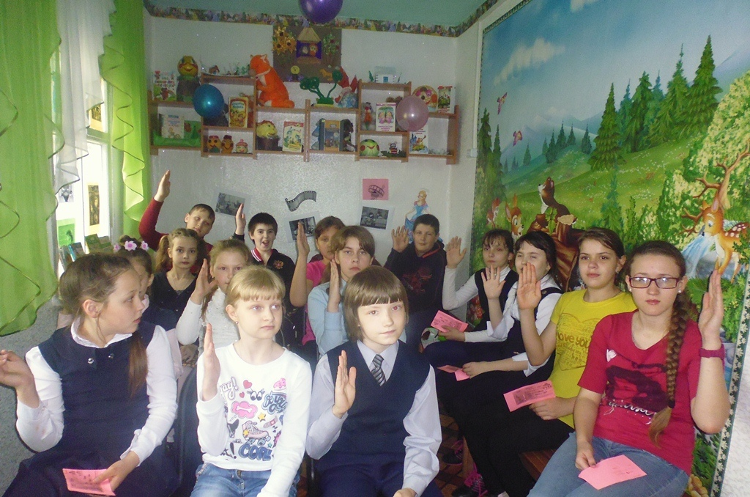
Во время дубля 2. «Угадай мелодию» дети прослушивали саундтреки из советских мультфильмов. Учащиеся отгадывали, из какого мультика песня, кто из персонажей её исполнял. Ребятам так понравился конкурс, что они хором пели свои любимые песни.
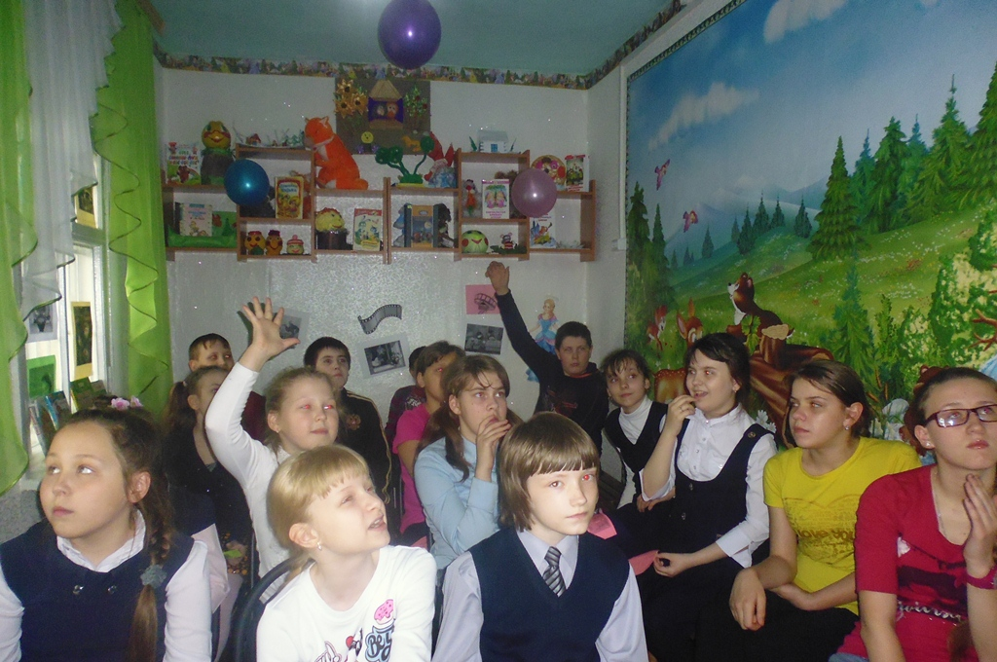
В конкурсе дубль 3. «У всех на устах» дети, а также их родители, вспоминали известные фразы из советских кинокомедий и мультфильмов. Стоит отметить, что школьники наравне со старшим поколением прекрасно отвечали на вопросы о советском кино.
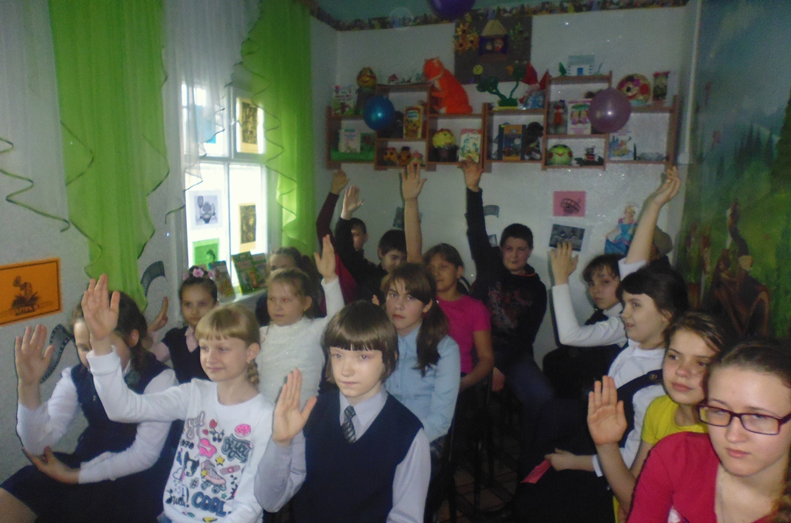
Затем в конкурсе дубль 4. «Профессия звукорежиссёр» учащиеся попробовали озвучить кадры своего фильма с помощью реквизита (бумага, ножницы, яблоко, конфеты и т. д.). Пока за ширмой раздавались различные звуки (например, перелистывание книги; разрезание ножницами бумаги; переливание воды из стакана в стакан; вырывание листа из тетради; помешивание ложкой в стакане с водой), остальные ребята отгадывали природу происхождения этих звуков.
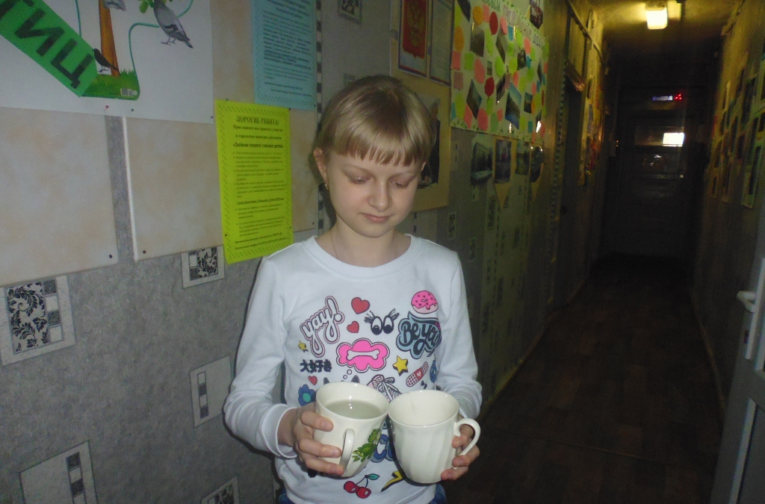

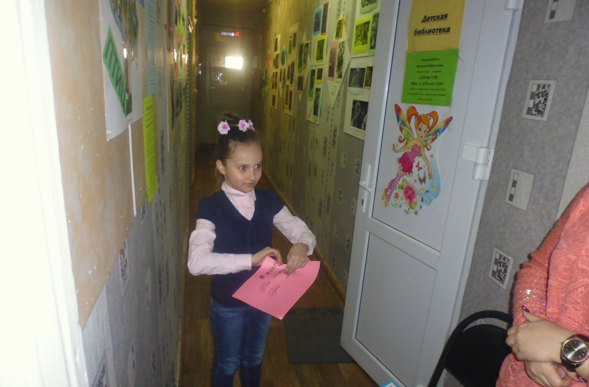
В дубле 5. «Из мультфильма слов не выкинешь» присутствующие слушали аудиозаписи фраз из известных советских мультфильмов и отгадывали, какому герою принадлежит реплика и как называется мультфильм.
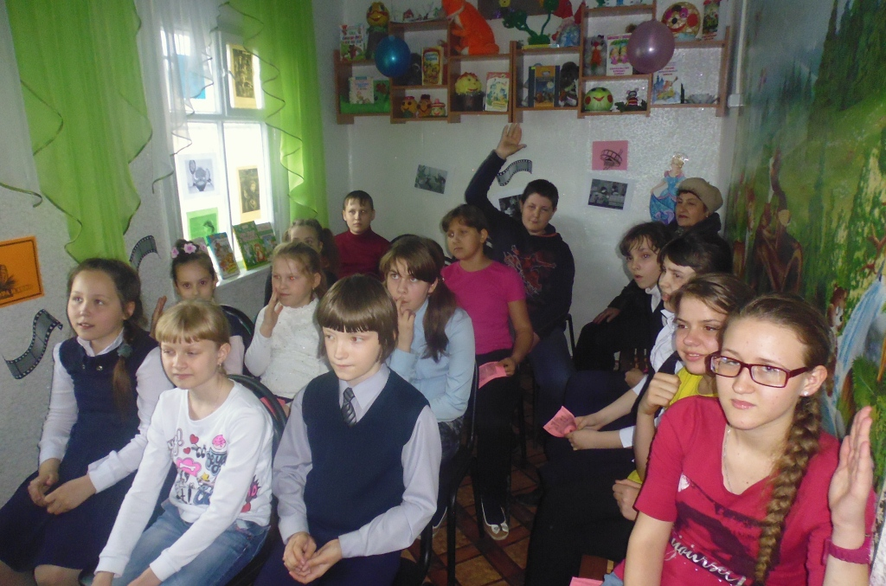
Далее в дубле 6. Пантомима «Мой любимый мультфильм» учащиеся изображали исключительно мимикой и жестами кадры из предложенных мультиков, а зрители отгадывали название мультфильма и персонажа за 30 секунд, максимум за минуту. Времена немого кино давно миновали, но ребята с удовольствием приняли участие в этом конкурсе.
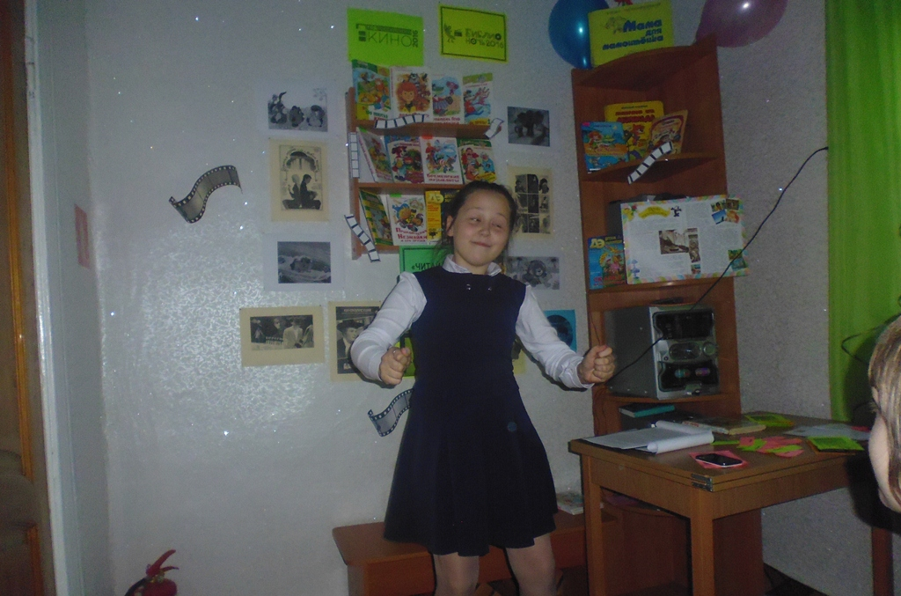
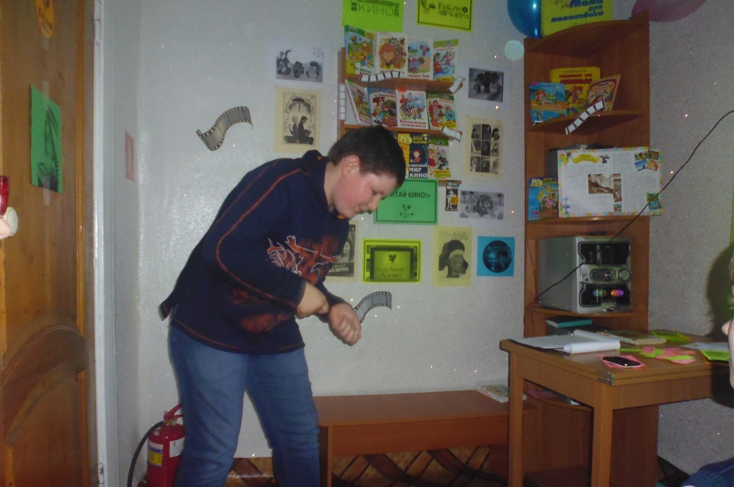
В конкурсе Дубль 7. «Вопрос - ответ» присутствующие разделились на две команды. Одна группа детей задавала вопросы (например, о чем подумал ваш друг, проснувшись сегодня утром?; что обычно отвечает ваш друг на просьбу мамы сходить в магазин?; что бурчит в адрес учительницы ваш друг, получив досадно низкую отметку? и др.). Другая - отвечала на них только названиями мультфильмов (например, «Ну, погоди!»; «Как казаки в футбол играли»; «Баба – Яга против!» и т. д.). Главная задача конкурса – подобрать самый смешной ответ. И ребятам это удалось.
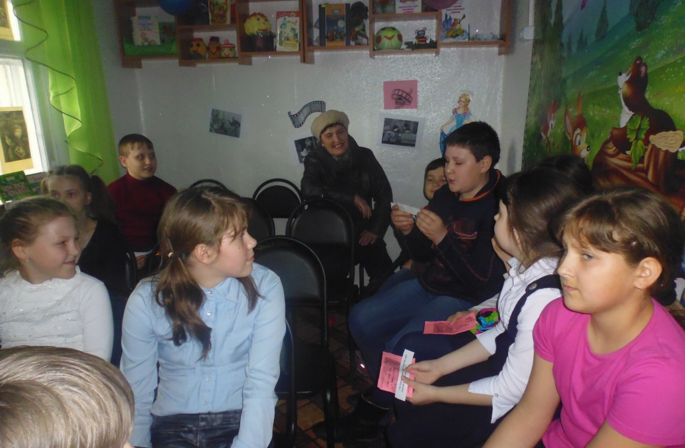
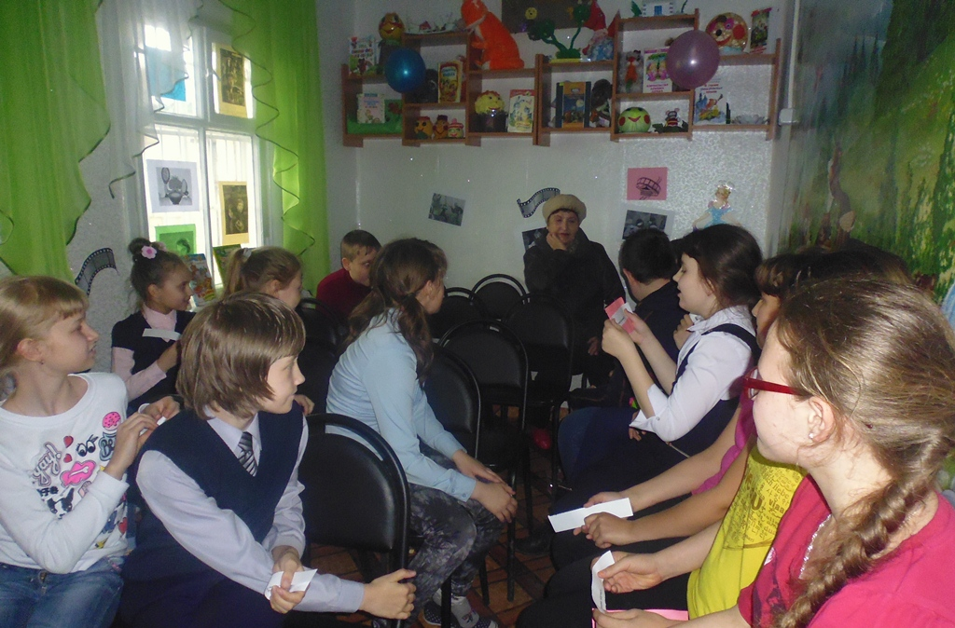
В следующем дубле 8. приняли участие родители, которые проверили свои знания в отечественном кинематографе, отвечая на сложные вопросы викторины «Фильм! Фильм! Фильм!».

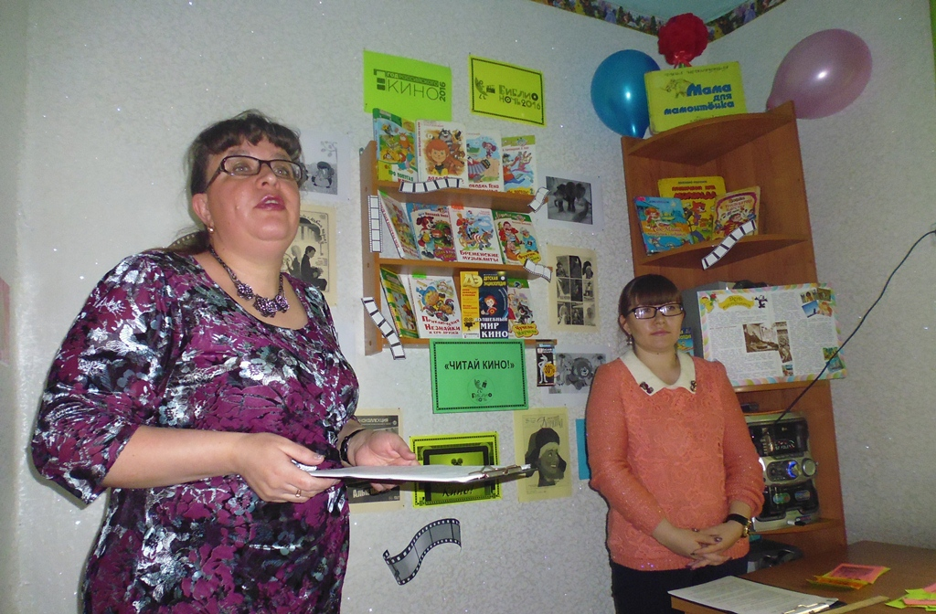
Потом присутствующие на мероприятии приняли участие в конкурсе дубль 9. «Музыкальная нарезка». Суть данной игры: из присутствующих ребят выбирается водящий, который на 1 минуту покидает комнату. В это время остальные участники игры выбирают одну песню, которую должен отгадать водящий. Они берут строчку из песни и делят её по принципу «Один человек – одно слово» (предлог, союз, частица тоже считаются словом). Через минуту водящий заходит и задает наводящие вопросы (не касающиеся песни). Например: Что ты ел?; Куда ты ходил? и т. п. Каждый участник игры отвечает только тем словом из песни, которое ему досталось. Водящий в ходе ответов ребят должен догадаться, о какой же песне идет речь (мультфильм, кинофильм, кто исполняет, персонаж мультфильма). Участники акции превосходно справились с таким, на первый взгляд, сложным заданием.
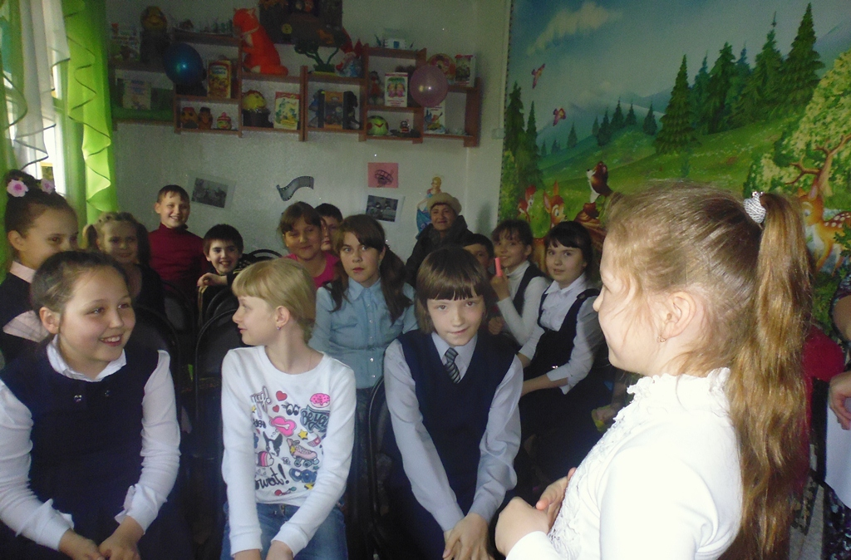
Далее в весёлом конкурсе дубль 10. «Перевёртыши названий фильмов и мультфильмов» ребята заменяли неправильные (перевёртыши) названия фильмов и мультиков на верные. Например, «Золушка – хохотушка» (Царевна – Несмеяна); «Дикобраз в метели» (Ежик в тумане); «Красная шапочка» (Синий носочек); «Эй, не спеши!» («Ну, погоди!») и т. д.).
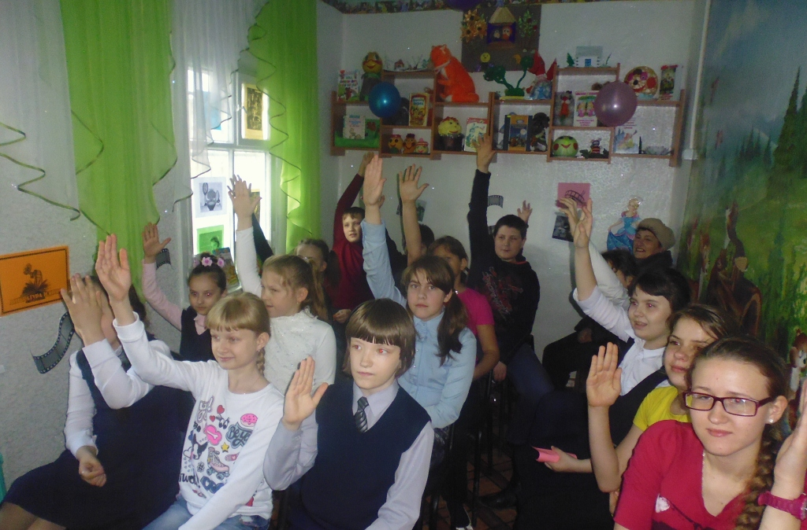

В дубле 11. «Блиц – турнир» присутствующие быстро отвечали на вопросы викторины, посвящённой советским мультфильмам.
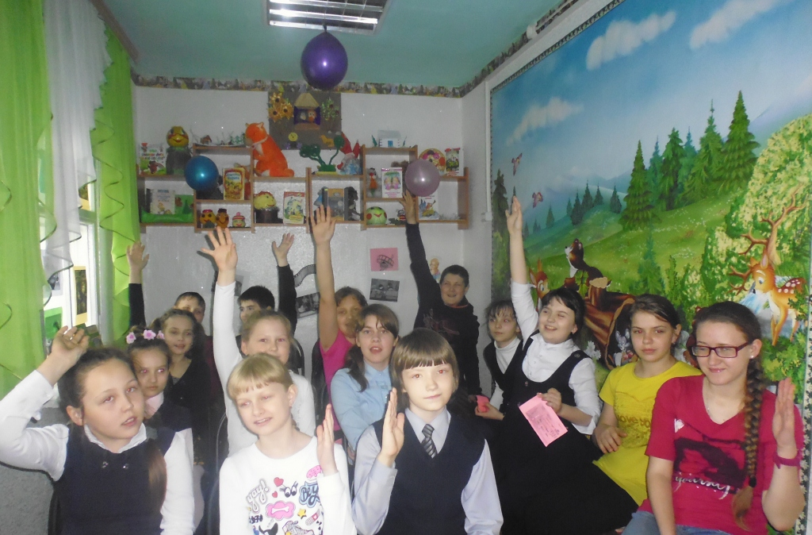
В конкурсе дубль 12. «Я тебя знаю» ребята блеснули своим исполнительским мастерством. Ведущий дал в нескольких словах детям подсказку, а они в свою очередь должны были спеть куплет из песни и назвать кинофильм. Например, Песня о животных, благодаря которым наша планета совершает движение вокруг своей оси. («Где-то на белом свете», к/ф «Кавказская пленница»)).
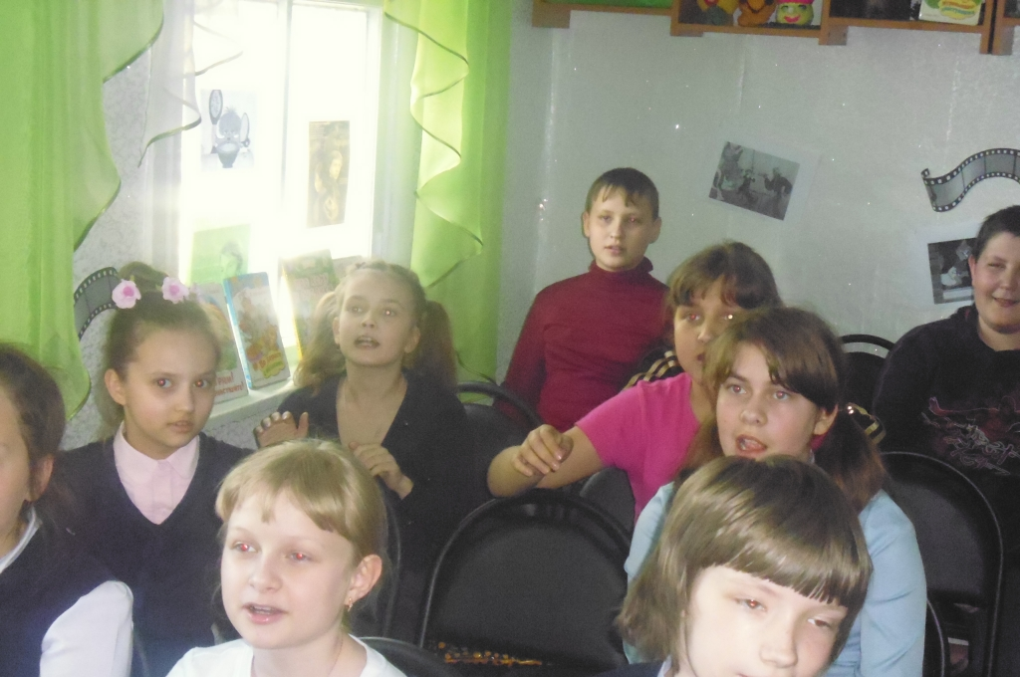
В дубле 13. «Замедленная съёмка» водящий изображал замедленные сцены, а остальные дети отгадывали, что же они демонстрируют. В замедленном темпе ребята показали, как человек: чихает; убивает комара; чешет под лопаткой; принимает лекарство; обгрызает ноготь и т. д.
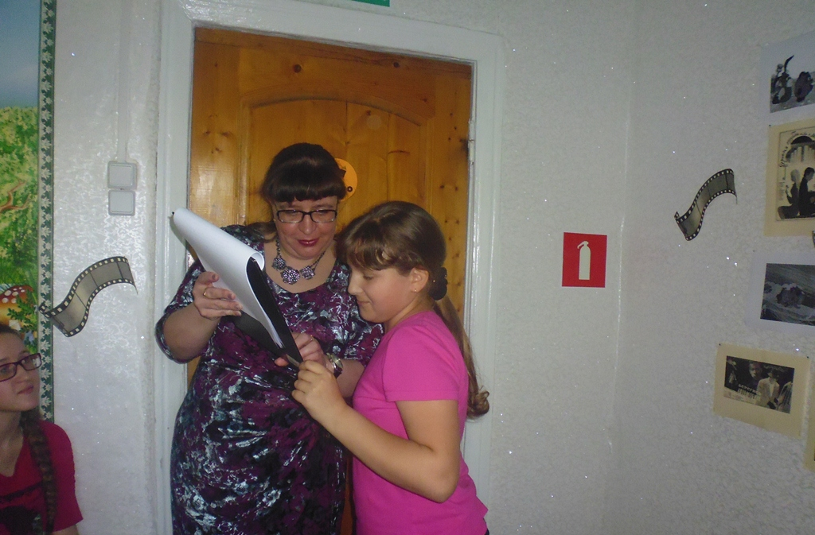
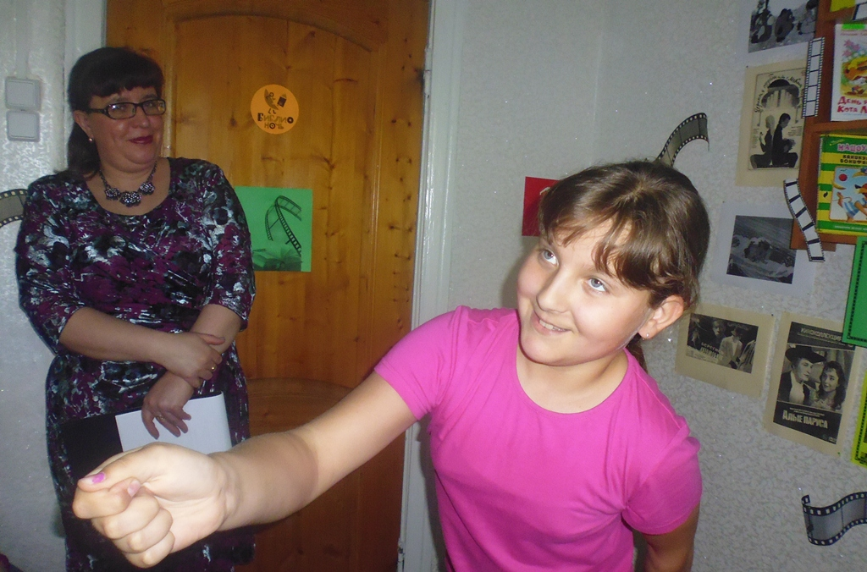
В заключительном конкурсе дубль 14. «Вспомни меня» ребята отвечали на контрольные вопросы. Дети вспоминали названия фильмов, после верного ответа звучал трек из данного фильма.
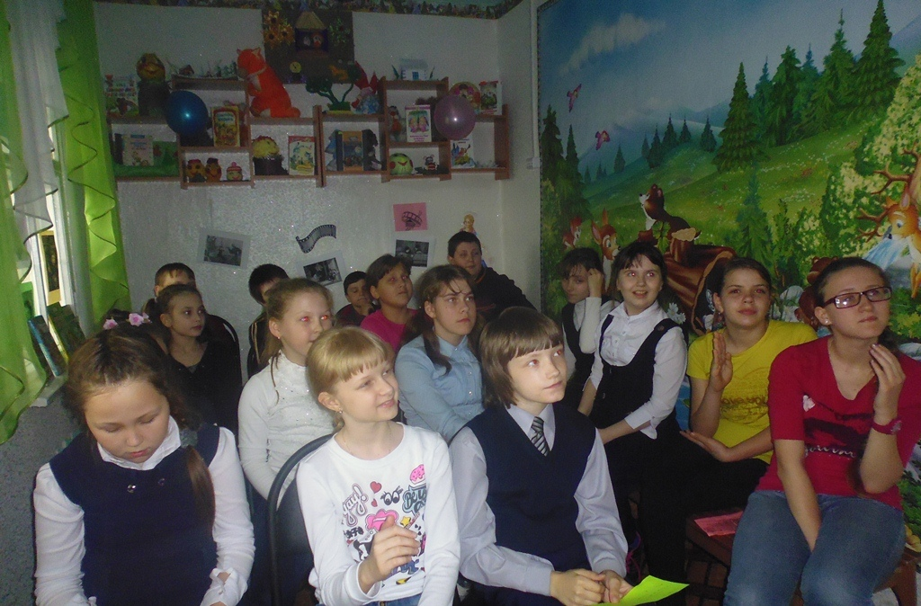
Рефлексия показала, что мероприятие понравилось учащимся. Дети принимали активное участие в конкурсах. Вспоминали советские фильмы и мультфильмы, пели любимые песни из кинофильмов и мультиков. Конкурсная программа была адаптирована под возраст ребят. Присутствующие отметили, что им особенно понравились такие конкурсы, как: «Угадай мелодию», «Профессия звукорежиссёр», пантомима «Мой любимый мультфильм», «Вопрос - ответ».
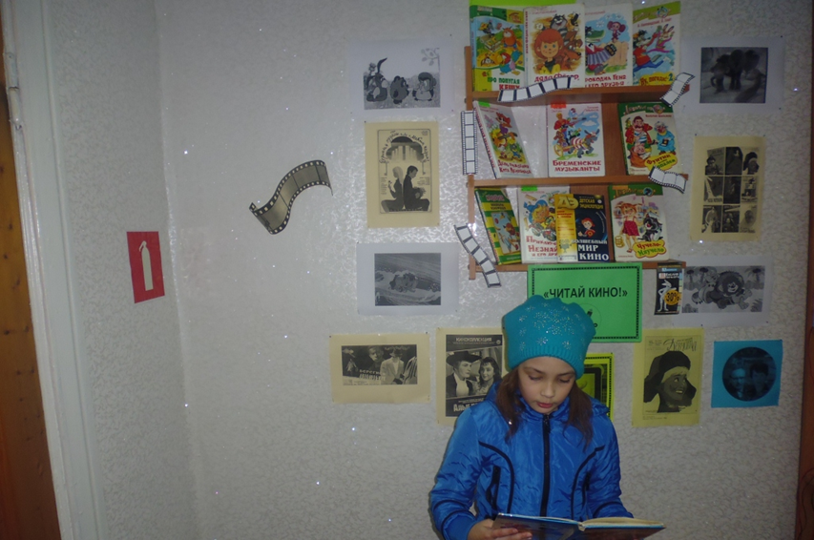
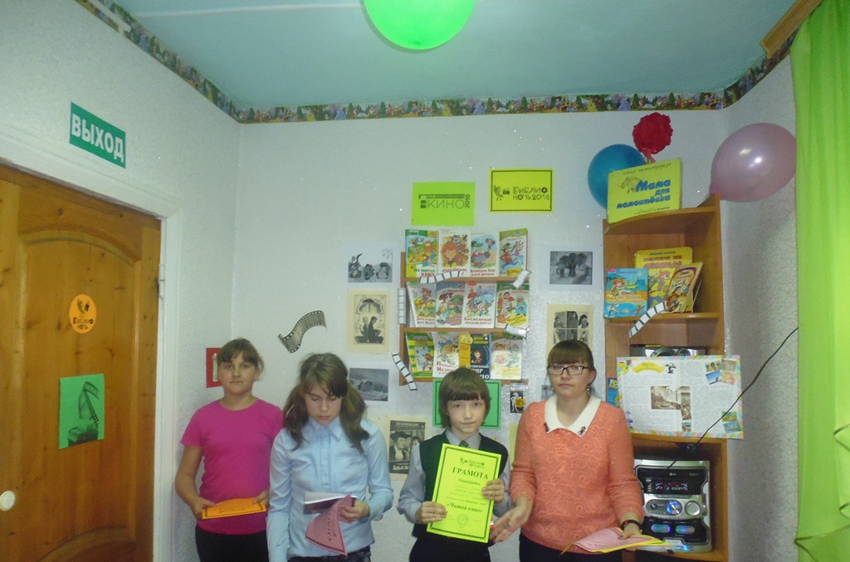
Школьники попросили провести акцию «Библионочь» и в следующем году.
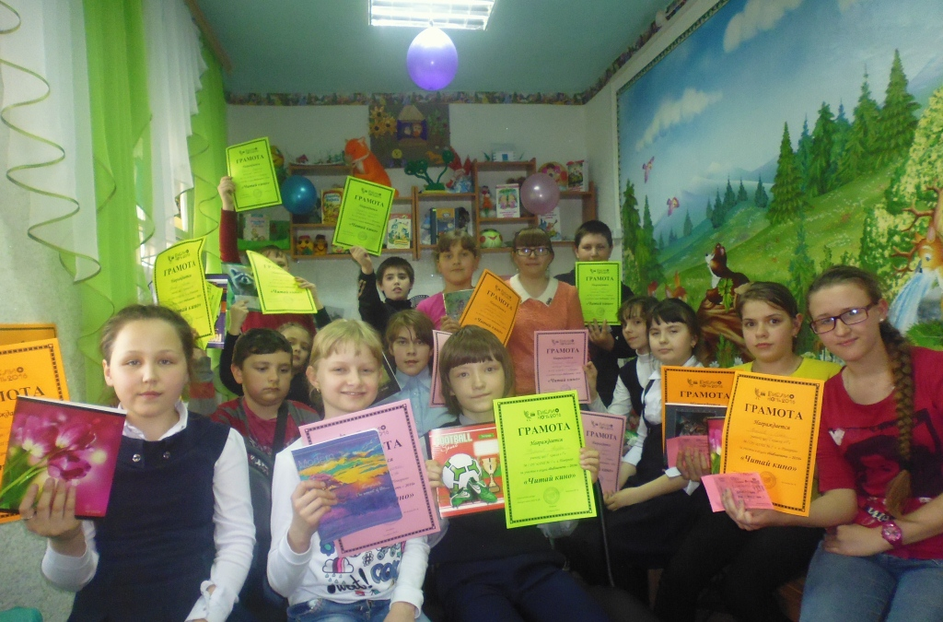
В конце мероприятия всем присутствующим вручили грамоты и призы.
